2018年辽宁省铁岭市中考数学试卷
一、选择题（共10小题，每小题3分，共30分）
1．﹣3的绝对值是（ ）
A．﹣3 B．3 C． D．
2．下列图形既是轴对称图形又是中心对称图形的是（ ）
A．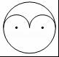 B．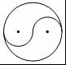 C．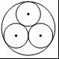 D．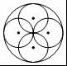
3．计算（﹣b²）³的结果正确的是（ ）
A．﹣b⁶ B．b⁶ C．b⁵ D．﹣b⁵
4．如图是由6个大小相同的小立方体搭成的几何体，这个几何体的主视图是（ ）
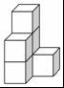
A．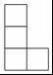 B．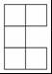 C．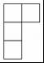 D．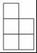
5．下列一元二次方程中，有两个不相等的实数根的方程是（ ）
A．x²+1＝0 B．x²﹣2x+1＝0 C．x²+2x+4＝0 D．x²﹣x﹣3＝0
6．有8张看上去无差别的卡片，正面分别写着1、2、3、4、5、6、7、8．把卡片背面朝上洗匀后，从中任意抽取一张卡片，卡片上的数字是偶数的概率是（ ）
A． B． C． D．
7．如图，AB∥CD，∠1＝30°，则∠2的度数是（ ）
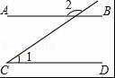
A．120° B．130° C．150° D．135°
8．下表是我市6个县（市）区今年某日最高气温（℃）的统计结果：
地区 | 银川区 | 调兵山 | 清河区 | 西丰 | 昌图 | 开原
温度（℃） | 31 | 30 | 30 | 29 | 29 | 30
则该日最高气温（℃）的众数和中位数分别是（ ）
A．31，31 B．30，30 C．30，29 D．31，30
9．如图，在菱形ABCD中，AB＝5，对角线AC与BD相交于点O，且AC：BD＝3：4，AE⊥CD于点E，则AE的长是（ ）
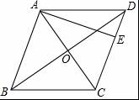
A．4 B． C．5 D．
10．如图，直线y＝﹣x+2与x轴交于点A，与y轴交于点B，与反比例函数y＝（x＜0）的图象交于点C，点D（3，a）在直线y＝﹣x+2上，连接OD，OC，若∠COD＝135°，则k的值为（ ）
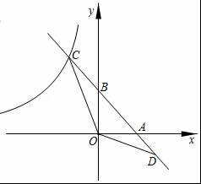
A．﹣2 B．﹣4 C．﹣6 D．﹣8
二、填空题（共8小题，每题3分，共24分）
11．据统计，去年我国汽车进口总量超过1200000辆，将1200000用科学记数法表示为 ．
12．分解因式：m³n﹣mn＝ ．
13．某校九年级甲、乙两名男生将近期6次立定跳远的平均成绩都是2.2米，方差分别是S_{甲}²＝0.004，S_{乙}²＝0.006，则两名男生中成绩较稳定的是 （填“甲”或“乙”）
14．不等式组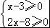的解集是 ．
15．若x＜﹣1＜y且x，y是两个连续的整数，则x+y的值是 ．
16．如图，直线y＝x﹣2与x轴交于点A，以OA为斜边在x轴上方作等腰直角三角形OAB，将△OAB沿x轴向右平移，当点B落在直线y＝x﹣2上时，则△OAB平移的距离是 ．
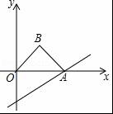
17．在半径为3的⊙O中，弦AB的长是3，则弦AB所对的圆周角的度数是 ．
18．如图，点A₁在直线l₁：y＝x上，过点A₁作x轴的平行线交直线l₂：y＝x于点B₁，过点B₁作l₂的垂线交l₁于点A₂，过点A₂作x轴的平行线交直线l₂于点B₂，过点B₂作l₂的垂线交l₁于点A₃，过点A₃作x轴的平行线交直线l₂于点B₃，……，过点B₁，B₂，B₃，……，分别作l₁的平行线交A₂B₂于点C₁，交A₃B₃于点C₂，交A₄B₄于点C₃，……，按此规律继续下去，若OA₁＝1，则点∁_{n}的坐标为 ．（用含正整数n的式子表示）
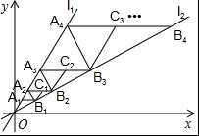
三、解答题（19题10分，20题12分，共22分）
19．（10分）先化简，再求值：（a+2﹣）÷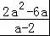，其中a＝﹣．
20．（12分）自我省深化课程改革以来，铁岭市某校开设了：A．利用影长求物体高度，B．制作视力表，C．设计遮阳棚，D．制作中心对称图形，四类数学实践活动课．规定每名学生必选且只能选修一类实践活动课，学校对学生选修实践活动课的情况进行抽样调查，将调查结果绘制成如下两幅不完整的统计图．
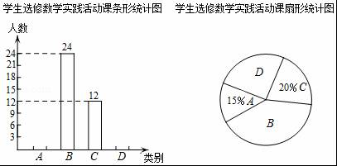
根据图中信息解决下列问题：
（1）本次共调查 名学生，扇形统计图中B所对应的扇形的圆心角为 度；
（2）补全条形统计图；
（3）选修D类数学实践活动的学生中有2名女生和2名男生表现出色，现从4人中随机抽取2人做校报设计，请用列表或画树状图法求所抽取的两人恰好是1名女生和1名男生的概率．
四、解答题（21题12分，22题12分，共24分）
21．（12分）俄罗斯足球世界杯点燃了同学们对足球运动的热情，某学校计划购买甲、乙两种品牌的足球供学生使用．已知用1000元购买甲种足球的数量和用1600元购买乙种足球的数量相同，甲种足球的单价比乙种足球的单价少30元．
（1）求甲、乙两种品牌的足球的单价各是多少元？
（2）学校准备一次性购买甲、乙两种品牌的足球共25个，但总费用不超过1610元，那么这所学校最多购买多少个乙种品牌的足球？
22．（12分）如图，某地质公园中有两座相邻小山．游客需从左侧小山山脚E处乘坐竖直观光电梯上行100米到达山顶C处，然后既可以沿水平观光桥步行到景点P处，也可以通过滑行索道到达景点Q处，在山顶C处观测坡底A的俯角为75°，观测Q处的俯角为30°，已知右侧小山的坡角为30°（图中的点C，E，A，B，P，Q均在同一平面内，点A，Q，P在同一直线上）
（1）求∠CAP的度数及CP的长度；
（2）求P，Q两点之间的距离．（结果保留根号）
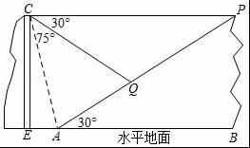
五、解答题（12分）
23．（12分）如图，四边形ABCD中，连接AC，AC＝AD，以AC为直径的⊙O过点B，交CD于点E，过点E作EF⊥AD于点F．
（1）求证：EF是⊙O的切线；
（2）若∠BAC＝∠DAC＝30°，BC＝2，求的长．（结果保留π）
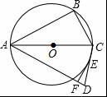
六、解答题（12分）
24．（12分）铁岭市某商贸公司以每千克40元的价格购进一种干果，计划以每千克60元的价格销售，为了让顾客得到更大的实惠，现决定降价销售，已知这种干果销售量y（千克）与每千克降价x（元）（0＜x＜20）之间满足一次函数关系，其图象如图所示：
（1）求y与x之间的函数关系式；
（2）商贸公司要想获利2090元，则这种干果每千克应降价多少元？
（3）该干果每千克降价多少元时，商贸公司获利最大？最大利润是多少元？
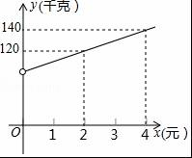
七、解答题（12分）
25．（12分）如图，△ABC与△CDE是等边三角形，连接AD，取AD的中点P，连接BP并延长至点M，使PM＝BP，连接AM，EM，AE，将△CDE绕点C顺时针旋转．
（1）如图1，当点D在BC上，点E在AC上时，则△AEM的形状为 ；
（2）将△CDE绕点C顺时针旋转至图2的位置，请判断△AEM的形状，并说明理由；
（3）若CD＝BC，将△CDE由图1位置绕点C顺时针旋转α（0°≤α＜360°），当ME＝CD时，请直接写出α的值．
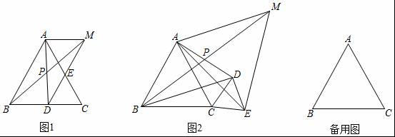
八、解答题（14分）
26．（14分）如图，抛物线y＝﹣x²+bx+c交x轴于点A，B，交y轴于点C．点B的坐标为（3，0）点C的坐标为（0，3），点C与点D关于抛物线的对称轴对称．
（1）求抛物线的解析式；
（2）若点P为抛物线对称轴上一点，连接BD，以PD，PB为边作平行四边形PDNB，是否存在这样的点P，使得▱PDNB是矩形？若存在，请求出tan∠BDN的值；若不存在，请说明理由；
（3）点Q在y轴右侧抛物线上运动，当△ACQ的面积与△ABQ的面积相等时，请直接写出点Q的坐标．
